Домашнее задание для 2 ОИИ, от 6.03.21.

13.03. - контрольная работа за III ч.
20.03. - устная контрольная.
- Новый материал: обращение интервалов.
Обращение - это перенос либо нижнего звука на октаву вверх, либо верхнего звука на октаву вниз.
Обращение может производится по ступеневой величине. Сумма ст. величин интервалов составляет "9".
Получается для того, чтобы по ступеневой величине определить обращение интервала нужно из "9" вычесть ступеневую величину и вы получите ступеневую величину обращения.
Смотрим схему обращения интервалов по ступеневой величине и переписываем себе в тетрадь по теории или нотную тетрадь.
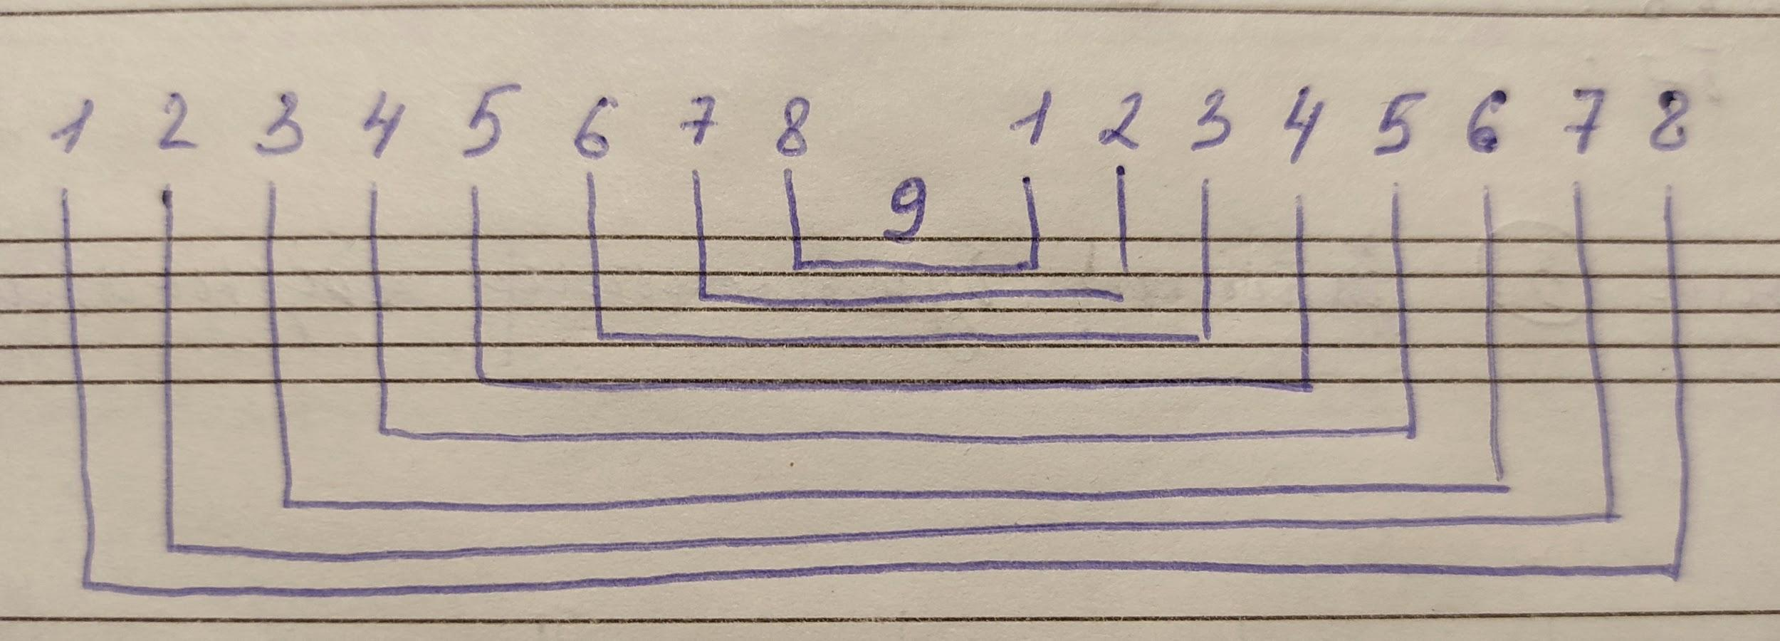
Также обращение интервалов производится и по тоновой величине:
- малые интервалы обращаются в большие (м - б);
- большие в малые (б - м);
- чистые в чистые (ч - ч);
- увеличенные в уменьшенные (Ув - ум);
- уменьшенные в увеличенные (ум - Ув).
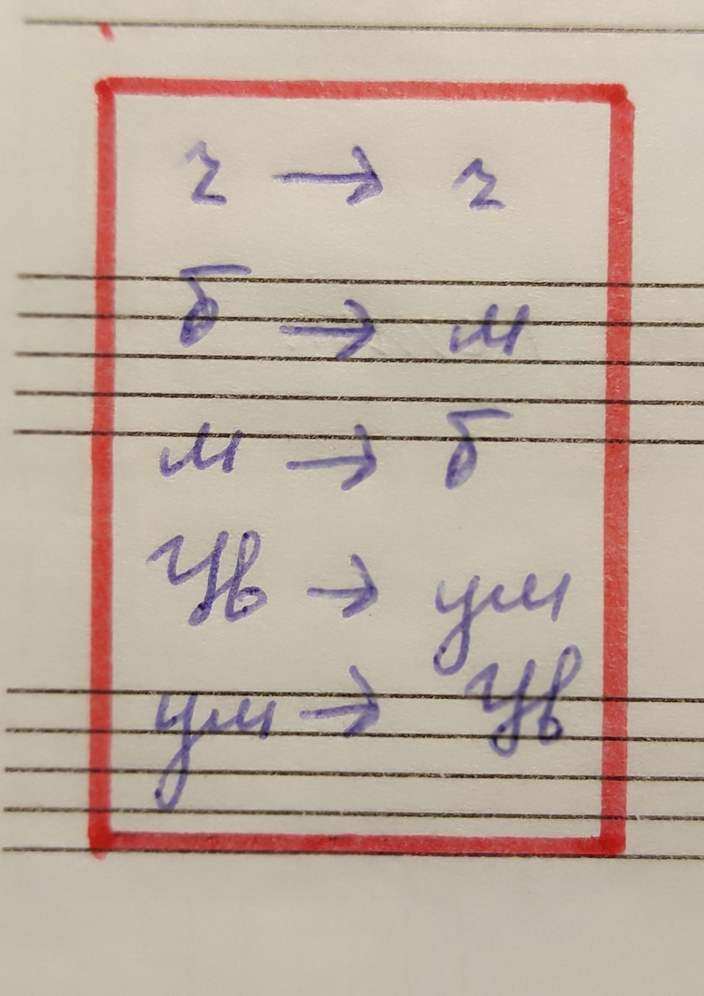
Последние два пункта упустили на уроке. Перепишите всë в тетрадь.

- Подготовка к контрольной за III ч.
- Построить интервал от заданного звука вверх:
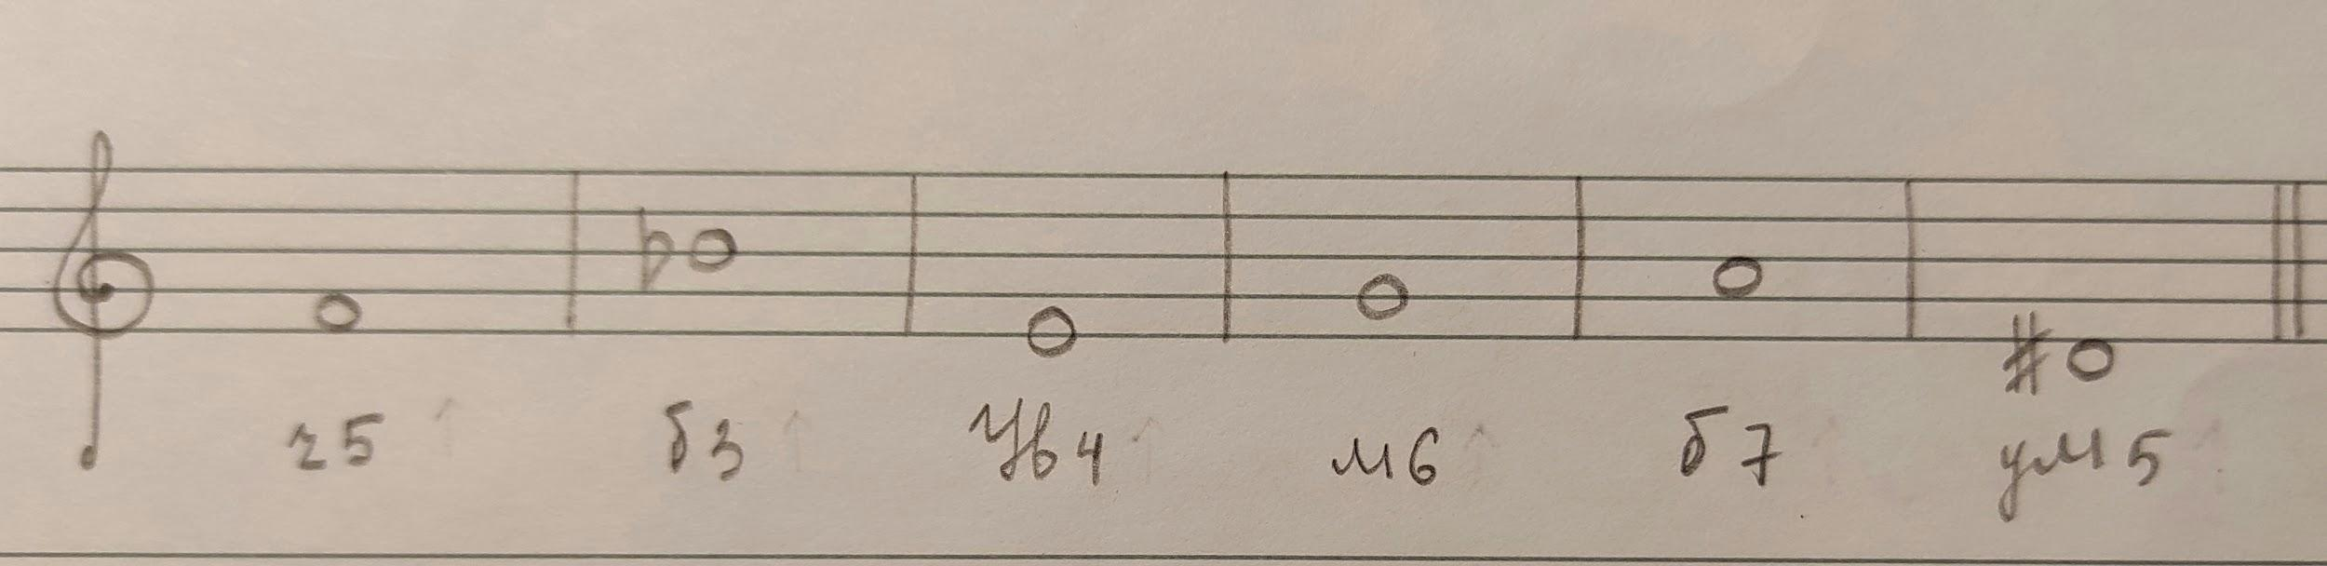
- Построить и подписать обращение к каждому интервалу:
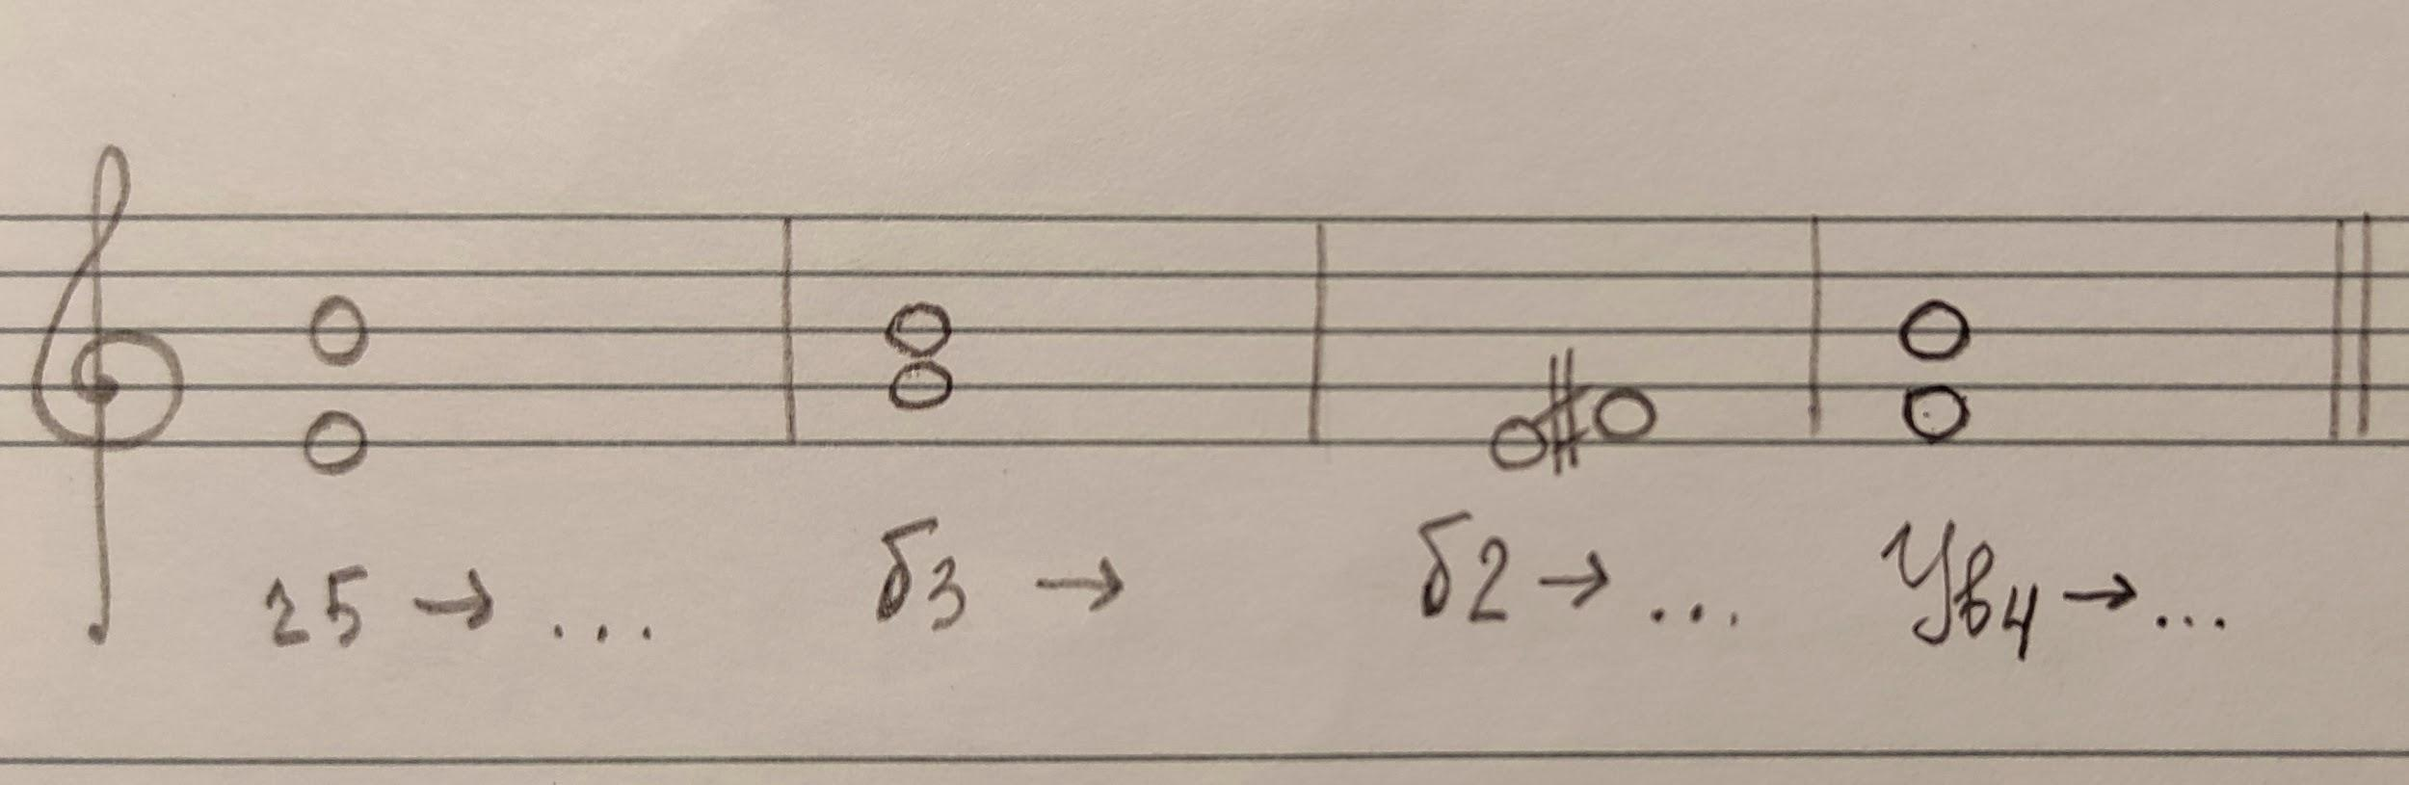

- Номер 71/79.
Старое задание.
Соль мажор.
